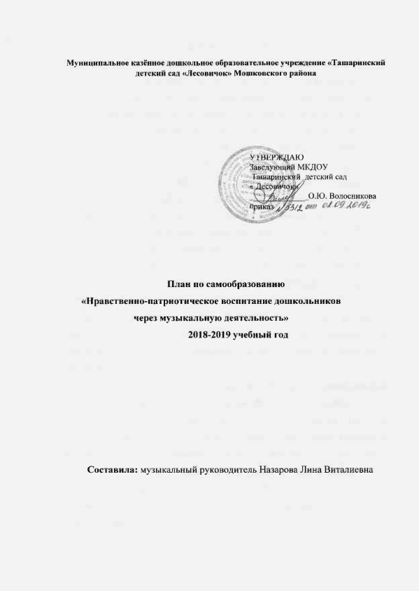

**Пояснительная записка**

**Актуальность.** Нравственно-патриотическое воспитание одно из главных направлений в моей педагогической деятельности, которая включает в себя воспитание будущего гражданина России.Необходимость целенаправленной работы по нравственно-патриотическому воспитанию подрастающего поколения отмечена в ряде нормативных и правовых документов. Академик Д.С. Лихачев писал: «Любовь к родному краю, родной культуре, родной речи начинается с малого – с любви к своей семье, к своему жилищу, к своему детскому саду. Постепенно расширяясь, эта любовь переходит в любовь к родной стране, к ее истории, прошлому и настоящему, ко всему человечеству» Нельзя забывать о том, что стержнем всего российского воспитания являются такие понятия как «патриот», «патриотизм». Так, например, в государственной программе «Патриотическое воспитание граждан Российской Федерации», которая ориентирована на все социальные слои и группы гражданского населения, отмечается важность:

* активизации интереса к изучению истории России и формирование чувства уважения к прошлому нашей страны, ее героическим страницам, в том числе сохранение памяти о подвигах защитников Отечества;
* углубления знаний граждан о событиях, ставших основой государственных праздников и памятных дат России и ее регионов;
* развития у подрастающего поколения чувства гордости, глубокого уважения и почитания к Государственному гербу Российской Федерации, Государственному флагу Российской Федерации, Государственному гимну Российской Федерации, а также к другим, в том числе историческим, символам и памятникам Отечества;
* повышения интереса граждан к военной истории Отечества и памятным датам.

Выбор данной темы так же соответствует отличительным особенностям программы «От рождения до школы» под редакцией Н. Е. Вераксы, Т. С. Комаровой, М. А. Васильевой, которая разработана на основе ФГОС. В программе большое внимание уделяется:

* воспитанию в детях патриотических чувств, любви к Родине, гордости за ее достижения, уверенности в том, что Россия – великая многонациональная страна с героическим прошлым и счастливым будущим;
* воспитанию уважения к традиционным ценностям, таким как любовь к родителям, уважение к старшим, заботливое отношение к малышам, пожилым людям;
* воспитанию свободного, уверенного в себе человека, с активной жизненной позицией.

Дошкольный возраст – наиболее благоприятен для эмоционально-психологического воздействия на ребёнка. Для этого периода характерны наибольшая обучаемость и податливость педагогическим влияниям. Усвоенные знания, навыки, привычки, способы поведения, складывающиеся черты характера – оказываются особенно прочными и связывают маленького человека со своим народом, со всей страной.   
В данном контексте невозможно переоценить роль музыки в нравственно-патриотическом воспитании дошкольников.

**Цель:** углубить и систематизировать знания о воспитании у дошкольников нравственности и гражданского самосознания через музыкальную деятельность.

**Задачи для педагога:** проанализировать литературу по данной теме;

повысить собственный уровень знаний путем изучения необходимой литературы по данной теме;

обогатить материальную и методическую базу музыкального зала;

изучить формы, методы, способы и приемы, способствующие нравственно-патриотическому воспитанию дошкольников;

изучить мониторинг по данной теме;

разработать и внедрить мероприятия нравственно-патриотической направленности;

подготовить и оформить тематические уголки для детей, родителей и педагогического состава;

разработать индивидуальные консультации и беседы для родителей и педагогов;

подготовить выступления детей на открытых мероприятиях на базе детского сада, школы, дома культуры;

провести самоанализ и подготовить отчет о проделанной работе.

**Задачи для воспитанников:**

формировать чувства привязанности к своему дому, детскому саду, друзьям в детском саду, своим близким;

формировать чувство любви к своему родному краю, своей малой родине на основе приобщения к родной природе, культуре и традициям;

формировать представления о России как о родной стране;

воспитывать патриотизм, уважение к культурному прошлому России;

воспитывать гражданско-патриотические чувства посредством изучения государственной символики.

**Задачи для родителей:** создать в семье благоприятные условия для нравственно- патриотического развития ребёнка, учитывая опыт детей, приобретённый в детском саду;

принимать активное участие в жизни детского сада;

оказывать посильную помощь педагогам в разработке и проведении мероприятий нравственно-патриотической направленности.

Работа по самообразованию в данном направлении рассчитана на один учебный год.

Для  внедрения полученного опыта в музыкально-педагогическую деятельность, а также  систематизации накопленного материала, мной составлен план работы по трем направлениям - с детьми, педагогами, родителями.

|  |  |  |  |  |
| --- | --- | --- | --- | --- |
|  | Взаимодействие с детьми | Взаимодействие с педагогами | Взаимодействие с родителями | Взаимодействие с социумом |
| сентябрь | Подбор и анализ методической литературы. Работа над календарно-тематическим планированием с учетом темы по самообразованию. Подбор дидактических пособий, аудио и видео материалов. Первичный мониторинг. | | | |
| Разучивание стихов, песен, игр, слушание музыкальных произведений на тему «Хлеб всему голова» Театрализованная деятельность: инсценировка народной сказки «Колосок» | Совместная организация детско-родительского мероприятия «Хлеб всему голова» Чтение художественной литературы, выставка книг, просмотр познавательного фильма «Откуда берется хлеб» | Привлечение и участие родителей в выставке хлебобулочных изделий на тему «Какой бывает хлеб» |  |
| октябрь |  |  |  |  |
| Разучивание тематических стихов, песен и танцев, на тему «Красота русской природы осенью» Подготовка и проведение открытого мероприятия: конкурс чтецов на тему: «Краски осени» | Совместная организация детско-родительского мероприятия: конкурс чтецов на тему: «Краски осени» | Участие в подборе и разучивании стихов на осеннюю тематику, осенних примет. | Выступление в школе на праздничном концерте. Участие сотрудников библиотеки в качестве независимого жюри на конкурсе чтецов «Краски осени» Экскурсия в осенний лес. |
| ноябрь | Разучивание тематических стихов, песен, танцев, музыкальных игр на тему «Мама милая моя» Подготовка и проведение открытого мероприятия «Концерт для любимой мамы» | Оформление информационного стенда. Совместная организация детско-родительского мероприятия, приуроченного к празднику «День матери» | Составление анкет, анкетирование. Участие в открытом мероприятии, приуроченном к празднику «День матери» | Экскурсия в центральную детскую библиотеку. |
| декабрь | Включение игры на русских народных инструментах в новогодние утренники. Разучивание тематических стихов, песен, танцев воспевающих красоту русской зимы. Включение разученного материала в новогодние утренники. Театрализованная деятельность: инсценировка народной сказки «Волк и семеро козлят» | Совместная организация детско-родительских мероприятий, посвященных новогодним праздникам. | Консультации на тему: «Театрализация народных сказок и ее роль в воспитании нравственно-патриотических чувств дошкольников» Участие в подборе костюмов к театральной новогодней постановке по мотивам народной сказки «Волк и семеро козлят» | Выступление в ДК «Обь» на праздничном концерте. |
| январь | Включение русских народных игр в праздники и развлечения. Проведение развлекательных мероприятий «Святки-колядки», «Зимние забавы» | Привлечение к оформлению зала для проведения развлекательных мероприятий. | Привлечение к сбору бросового материала для создания коллекции музыкальных инструментов своими руками. | Экскурсия в зимний лес. |
| февраль | Включение в репертуар стихов и песен отечественных авторов патриотической направленности. Подготовка и проведение открытых мероприятий, приуроченных к празднику «День Защитника Отечества» | Совместная организация детско-родительского мероприятия, приуроченного к празднику «День Защитника Отечества» | Участие в открытом мероприятии, приуроченном к празднику «День Защитника Отечества» | Выступление в ДК «Обь» на праздничном концерте. |
| март | Включение в репертуар стихов и песен отечественных авторов о семье, отце, матери. Подготовка и проведение открытых мероприятий, приуроченных к празднику «Международный женский день» | Совместная организация детско-родительского мероприятия, приуроченного к празднику «Международный женский день» | Участие в открытом мероприятии, приуроченном к празднику «Международный женский день» | Выступление в ДК «Обь» на праздничном концерте. |
| апрель | Разучивание стихов, песен, прослушивание музыкальных произведений на темы: «Космос», «Мы наследники великой Победы»  Подготовка и проведение музыкально-спортивного мероприятия «Дорога в космос», посвященное Дню Космонавтики. Подготовка и проведение открытого занятия «Пасха радость нам несет» Презентация для детей старшего возраста «История пасхального яйца» | Привлечение к оформлению зала для проведения музыкально-спортивного мероприятия, посвященного Дню Космонавтики. | Оформление информационного стенда на тему «История одной песни»» | Посещение выездного кукольного театра «Сказки Несмеяны» Мозаика из русских народных сказок. |
| Май | Включение в репертуар стихов и песен отечественных авторов на тему ВОВ. Подготовка и проведение литературно-музыкальной композиции на тему «Ничто не забыто, никто не забыт» Включение в репертуар стихов и песен о детском саде, школе. Подготовка и проведение выпускного утренника «Ребята с нашего двора» | Организация совместных детско-родительских мероприятий, посвященных Дню Победы и выпускному. | Привлечение родителей для оформления зала на выпускной утренник. | Экскурсия к памятнику боевой славы. Выступление в ДК «Обь» на праздничном концерте. |
| Мониторинг по нравственно-патриотическому воспитанию старших дошкольников. | | | |

**Ожидаемый результат.** Закрепить у дошкольников основные нравственные понятия: любовь к Родине, родному краю, дому, семье. Дети должны научиться уважать труд других людей, трепетно относиться к народным праздникам, обычаям, традициям, знать геральдическую символику своего государства (флаг, герб, гимн), получать эстетическое наслаждение от музыкальных произведений, воспевающих красоту природы и широту русской души, ценить героическое прошлое своей страны и своего великого народа.

**Источники:**

1. Программа дошкольного образования под редакцией Н. Е. Вераксы, Т. С. Комаровой, М. А. Васильевой.
2. Государственная программа «Патриотическое воспитание граждан Российской Федерации на 2016-2020 годы»
3. Программно-методическая разработка «Приобщение детей к истокам культуры» под редакцией О. Л. Князевой, М. Д. Махневой.
4. Журнал «Музыкальный руководитель»
5. Музыкальное развитие детей на основе народной культуры. Авторы-составители О. В. Шубина, И. Г. Чайка.
6. Музыкальное воспитание в детском саду. М. Б. Зацепина.
7. Интернет-ресурсы.